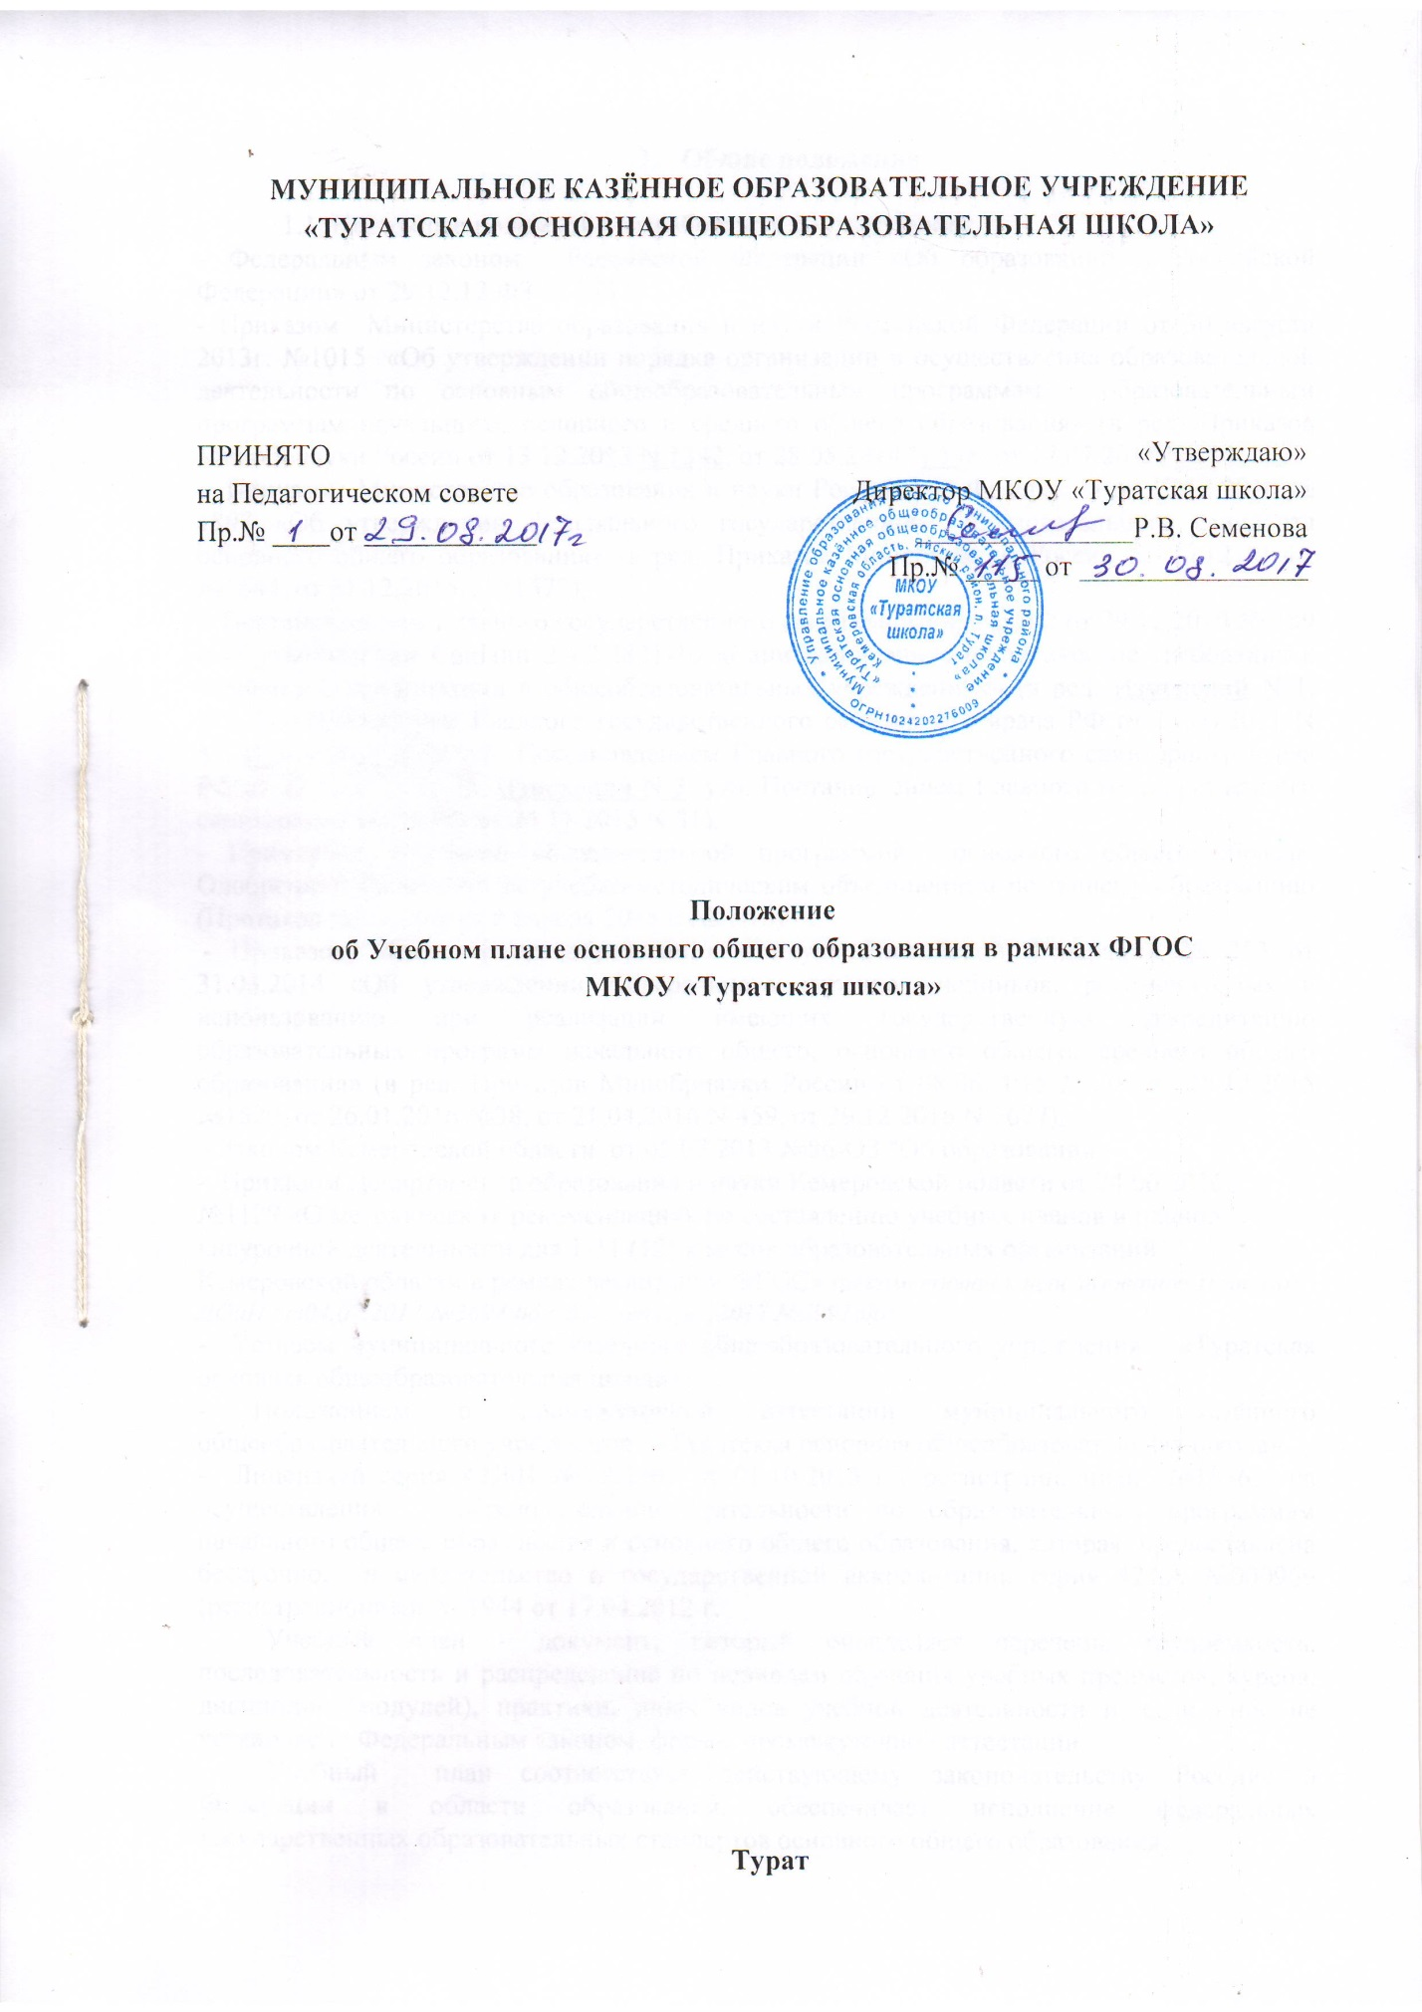

- Общие положения

  - Настоящее положение разработано в соответствии с
- Федеральным законом Российской Федерации «Об образовании в Российской Федерации» от 29.12.12 ФЗ № 273
- Приказом Министерства образования и науки Российской Федерации от 30 августа 2013г. №1015 «Об утверждении порядка организации и осуществления образовательной деятельности по основным общеобразовательным программам - образовательным программам начального, основного и среднего общего образования» (в ред. Приказов Минобрнауки России от 13.12.2013 N 1342, от 28.05.2014 N 598, от 17.07.2015 N 734
- Приказом Министерства образования и науки Российской Федерации от 17.12.2010 № 1897 «Об утверждении федерального государственного образовательного стандарта основного общего образования» (в ред. Приказов Минобрнауки России от 29.12.2014г. №1644, от 31.12.2015г. №1577);
- Постановлением Главного государственного санитарного врача РФ от 29.12.2010 № 189 «Об утверждении СанПин 2.4.2.2821-10 «Санитарно- эпидемиологические требования к условиям и организации в общеобразовательных учреждениях» (в ред. Изменений N 1, утв. Постановлением Главного государственного санитарного врача РФ от 29.06.2011 N 85, Изменений N 2, утв. Постановлением Главного государственного санитарного врача РФ от 25.12.2013 N 72, Изменений N 3, утв. Постановлением Главного государственного санитарного врача РФ от 24.11.2015 N 81);

- Примерной основной образовательной программой основного общего образов. Одобренной Федеральным учебно-методическим объединением по общему образованию (Протокол заседания от 8 апреля 2015 г. № 1/15)
- Приказом Министерства образования и науки Российской Федерации № 253 от 31.03.2014 «Об утверждении федерального перечня учебников, рекомендуемых к использованию при реализации имеющих государственную аккредитацию образовательных программ начального общего, основного общего, среднего общего образования» (в ред. Приказов Минобрнауки России от 08.06.2015 №576, от 28.12.2015 №1529, от 26.01.2016 №38, от 21.04.2016 N 459, от 29.12.2016 N 1677);
- Законом Кемеровской области от 05.07.2013 №86-ОЗ "Об образовании»
- Приказом Департамента образования и науки Кемеровской области от 24.06.2016 №1129 «О методических рекомендациях по составлению учебных планов и планов внеурочной деятельности для 1-11 (12) классов образовательных организаций Кемеровской области в рамках реализации ФГОС» (рекомендован к использованию Приказом ДОиН от04.07.2017 №3694\06 с доп. от21.07.2017 №3991\06)
- Уставом муниципального казённого общеобразовательного учреждения «Туратская основная общеобразовательная школа»
- Положением о промежуточной аттестации муниципального казённого общеобразовательного учреждения «Туратская основная общеобразовательная школа»
- Лицензией серия 42Л01 №0002401 от 01.10.2015 г ( регистрационный №15363) на осуществления образовательной деятельности по образовательным программам начального общего образования и основного общего образования, которая предоставлена бессрочно, и свидетельство о государственной аккредитации серия 42АА №000969 (регистрационный № 1944 от 17.04.2012 г.
Учебный план - документ, который определяет перечень, трудоёмкость, последовательность и распределение по периодам обучения учебных предметов, курсов, дисциплин (модулей), практики, иных видов учебной деятельности и, если иное не установлено Федеральным законом, формы промежуточной аттестации.
Учебный план соответствует действующему законодательству Российской Федерации в области образования, обеспечивает исполнение федеральных государственных образовательных стандартов основного общего образования.

- Содержание и структура учебного плана

2.1 Учебный план состоит из двух частей: обязательная часть и часть, формируемая участниками образовательных отношений.
Обязательная часть учебного плана определяет состав учебных предметов обязательных предметных областей (русский язык и литература, родной язык и родная литература, математика и информатика, общественно - научные предметы, Основы духовно-нравственной культуры народов России, естественнонаучные предметы, искусство, технология, физическая культура и основы безопасности жизнедеятельности).
Учебный план при получении основного общего образования гарантирует выполнение федерального государственного образовательного стандарта основного общего образования с учетом реальных индивидуальных особенностей каждого школьника, создает условия для развития его личности, творческих способностей, формирования желания и умения учиться, освоения опыта осуществления разнообразных видов деятельности. Набор предметов учебного плана не нарушает единого образовательного пространства Яйского района, Кемеровской области и Российской Федерации.
В целях обеспечения индивидуальных потребностей обучающихся часть Учебного плана, формируемая участниками образовательных отношений, предусматривает:
- учебные занятия для углубленного изучения обязательных учебных предметов;
- учебные занятия, обеспечивающие различные интересы обучающихся, в том числе этнокультурные (согласно п. 19.3 ФГОС НОО).
Настоящее положение регулирует отношения участников образовательной деятельности по формированию содержания образования.

  - При составлении учебного плана школы учитывается:
- соответствие в учебном плане максимального объема учебной нагрузки обучающихся по классам и ступеням обучения определенному максимально допустимому количеству часов в неделю с учетом её продолжительности, в том числе определенной минимальной учебной нагрузке обучающихся;
- направленность, части формируемой участниками образовательных отношений на удовлетворение потребностей обучающихся у учетом результатов анкетирования обучающихся и их родителей(законных представителей) несовершеннолетних по выбору введения углубленного изучения предметов;
- изучение регионального компонента может быть предусмотрено в рамках общеобразовательных предметов, части формируемая участниками образовательных отношений
Часть, формируемая участниками образовательных отношений соответствует базисному (федеральному) компоненту:
- сохраняется полный перечень учебных предметов федерального компонента государственного стандарта общего образования;
- сохраняется перечень учебных предметов регионального компонента;
- сохраняется обязательная учебная нагрузка, предусмотренная федеральным компонентом государственного стандарта общего образования и региональным компонентом на изучение каждого учебного предмета в каждом классе.
3. Структура и оформление учебного плана
3.1 Учебный план МКОУ «Туратская школа» состоит из следующих разделов:
- титульный лист;
- пояснительная записка;
- сетка часов.
3.2 Титульный лист должен содержать следующую информацию:
- выписка из ООП ООО
- наименование ОУ и год реализации учебного плана;
- Согласование с начальником Управления образования;
- утверждение Учебного плана приказом руководителя ОУ
3. Сетка часов составляется по форме:

Основное общее образование

Предметные области | Учебные  предметы  Классы | Количество часов в неделю
 |  | V | VI | VII | VIII |  | IX | Всего
 | Обязательная часть
Русский язык и литература | Русский язык | 5 | 6 | 4 |  | 3 | 3 | 21
 | Литература | 3 | 3 | 2 |  | 2 | 3 | 13
Родной язык и родная литература¹ | Родной язык
 | Родная литература
Иностранные языки² | Иностранный язык | 3 | 3 | 3 |  | 3 | 3 | 15
Математика и информатика | Математика | 5 | 5 |  |  |  |  | 10
 | Алгебра |  |  | 3 |  | 3 | 3 | 9
 | Геометрия |  |  | 2 |  | 2 | 2 | 6
 | Информатика |  |  | 1 |  | 1 | 1 | 3
Общественно-научные предметы | Всеобщая история | 2 | 1 | 1 |  | 1 | 1 | 6
 | История России |  | 1 | 1 |  | 1 | 2 | 5
 | Обществознание | 1 | 1 | 1 |  | 1 | 1 | 5
 | География | 1 | 1 | 2 |  | 2 | 2 | 8
Основы духовно-нравственной культуры народов России³ | Основы духовно-нравственной культуры народов России | 1
Естественно-научные предметы | Физика |  |  | 2 |  | 2 | 3 | 7
 | Химия |  |  |  |  | 2 | 2 | 4
 | Биология | 1 | 1 | 1 |  | 2 | 2 | 7
Искусство | Музыка | 1 | 1 | 1 |  | 1 |  | 4
 | Изобразительное искусство | 1 | 1 | 1 |  | 1 |  | 4
Технология | Технология | 2 | 2 | 2 |  | 1 |  | 7
Физическая культура и Основы безопасности жизнедеятельности | Основы безопасности жизнедеятельности⁴ |  |  |  |  | 1 | 1 | 2
 | Физическая культура | 3 | 3 | 3 |  | 3 | 3 | 15
Итого |  | 29 | 29 | 30 |  | 32 | 32 | 151
Часть, формируемая участниками образовательных отношений |  | 3 | 4 | 5 |  | 4 | 4 | 21
Максимально допустимая недельная нагрузка  при 6-дневной учебной неделе |  | 32 | 33 | 35 |  | 36 | 36 | 172

